Замер рулонной шторы Mini.
Габаритная ширина изделия измеряется исходя из особенностей конструкции оконной рамы (расположение ручек и петель):
- Ширина изделия = ширина по габариту штапика
- Габаритная ширина изделия измеряется исходя из особенностей конструкции оконной рамы (расположение ручек и петель)
- Необходимо учитывать, что в готовом изделии габаритная ширина изделия будет на 4,0 см больше ширины ткани,
итого: ширина рулонной шторы= ширина ткани+4 см
- Высота изделия = высота створки(рамы)
- В случае крепления в оконный проем желательно вычесть 1-2 см для поправки на неровность откосов.

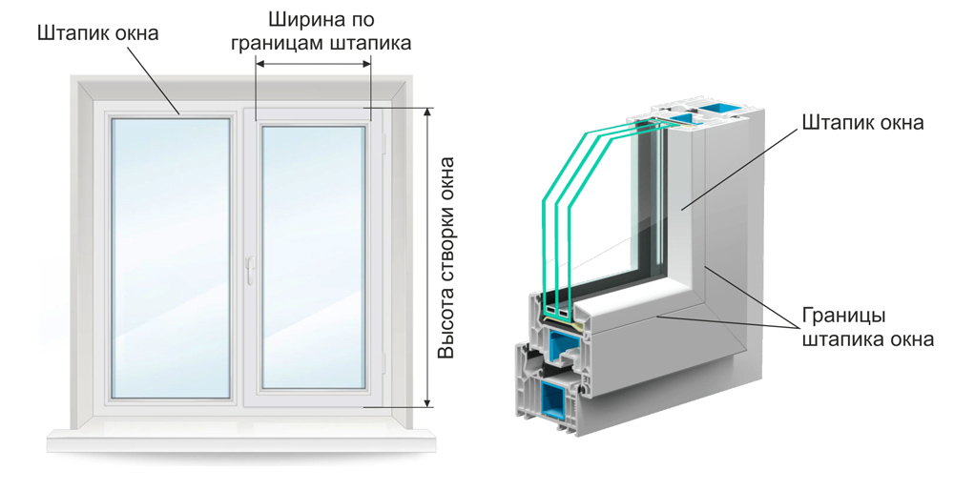
ВНИМАНИЕ ! Полное закрытие полотна изделия MINI будет достигаться только на указанной в заказе высоте.

Монтаж рулонных штор Мini:
Варианты монтажа:
- кронштейны штор крепятся к основной раме с помощью шурупов
- кронштейны штор вставляются в специальные пластины-платформы, которые крепятся к раме с помощью двустороннего скотча
- для наклонных штор используются магниты или крепления с тросами (леской), проходящей через отвес шторы, тем самым предотвращая провисание

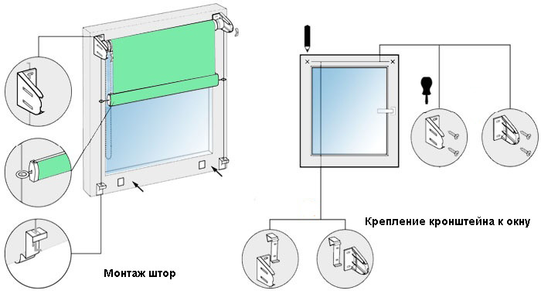
Монтаж системы рулонных штор MINI (Мини)
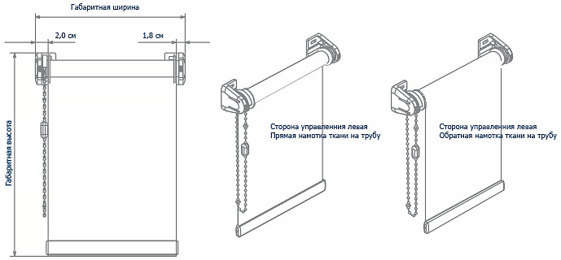
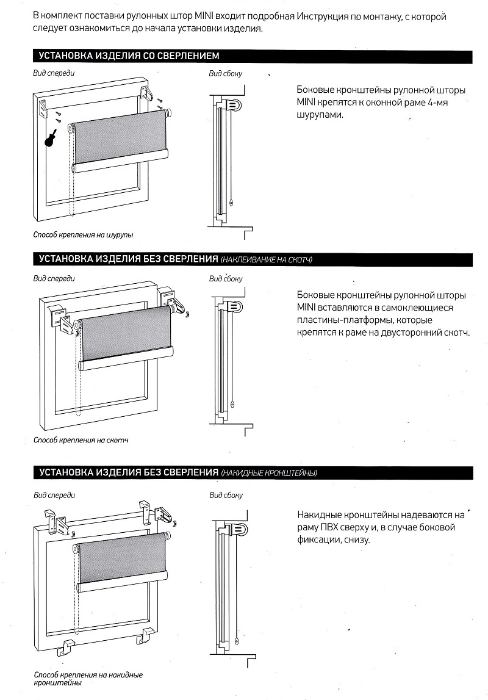
Компактные модели рулонных штор Mini предназначены для установки на рамы вертикальных и поворотно-откидных окон до 15°.
Стандартная комплектация:
- Рулонная штора в сборе, крепление со сверлением
- Набор крепежных элементов (кронштейн Mini, вставка в кронштейн Mini, заглушка Mini, держатель цепи управления)
- При заказе укажите в комментарии с какой стороны (справа/слева) должно располагаться управление
- Высота цепи управления по умолчанию 3/4 высоты изделия
Дополнительная комплектация:
- Тип крепления изделия: на скотч, накидной кронштейн
- Тип цепи управления: металлическая
- Груз цепи управления: декоративный(вариант дизайна запросите у менеджера при заказе)
- Боковая фиксация шторы: *леска+металлический кронштейн; *леска+пластиковый кронштейн; *магниты+держатели; *магниты+полоса
- Натяжитель цепи(фиксирует положение цепи вдоль рамы); Скрытая направляющая(позволяет скрыть леску за тканью)
Цену и кол-во дополнительных комплектующих поможет определить менеджер +7(929)620-23-21, почта shop@astaj.ru

